
ПРОФЕССИОНАЛЬНАЯ КОСМЕТИКА ДЛЯ ВОЛОС.
РОССИЯ.
Артикул | НАИМЕНОВАНИЕ \ ОПИСАНИЕ |  | ИЗОБРАЖЕНИЕ |  | ЦЕНА
 | ЭНЕРГЕТИЧЕСКАЯ СЫВОРОТКА РЕКОНСТРУКТОР ENERGY SERUM RECONSTRUCTOR 10х15мл  Энергетическая сыворотка реконструктор, для сильно поврежденных волос. Действует быстро и эффективно. Активные ингредиенты сыворотки избирательно проникают в наиболее поврежденные зоны волоса, действуют на молекулярном уровне, питают и разглаживают неровную структуру. Сыворотка реконструктор глубоко восстанавливает волосы, обеспечивает защиту от вредных воздействий окружающей среды, придает им блеск и сияющий цвет. |  | 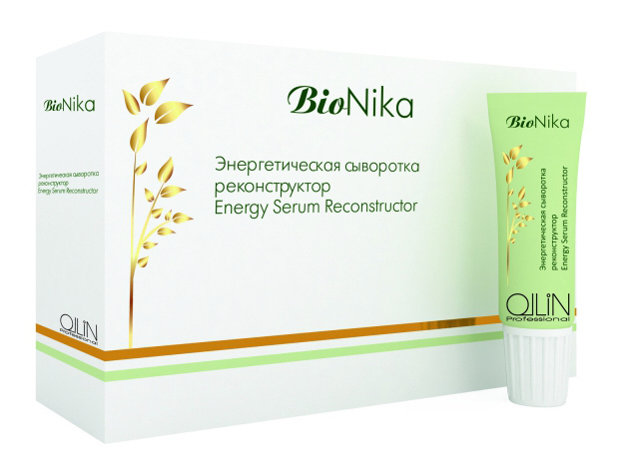 |  | 289=
 | OLLIN BioNika Мусс реконструктор 300мл/ Mousse Reconstructor  Описание: Увлажняющий, восстанавливающий и кондиционирующий мусс. Восстанавливает внутриклеточные связи, придает блеск и смягчает волосы. Может использоваться самостоятельно перед сушкой и укладкой волос |  | 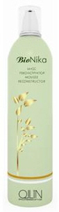 |  | 320=
 | OLLIN BioNika Интенсивная маска реконструктор 200мл/ Intensive Mask Reconstructor.  Описание: Интенсивная маска реконструктор проникает в наиболее поврежденные участки волос, питает и разглаживает пористую структуру, придает волосам блеск и сияющий цвет.  Формула нового поколения действует на молекулярном уровне, восстанавливая «цемент» между клетками кутикулы, позволяет почувствовать результат восстановления с первого раза. |  | 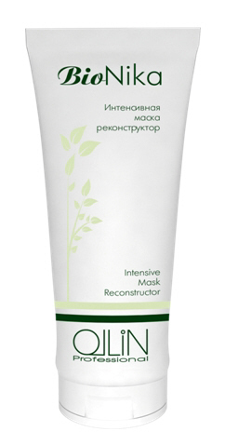 |  | 229=
 | OLLIN BioNika Маска «Эликсир молодости» 200мл/ Mask Anti-Aging  Описание: Маска для «уставших» волос (окрашенных, химически завитых, длинных), нуждающихся в дополнительном уходе. Мгновенно действует на поврежденную структуру зрелых волос, оживляет и тонизирует. Инновационная формула маски, содержит активный, омолаживающий комплекс, который возвращает им блеск, эластичность и жизненную энергию. |  | 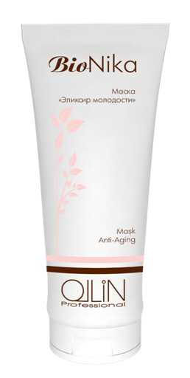 |  | 229=
 | OLLIN BioNika Энергетическая сыворотка «Эликсир молодости» 10х15мл/ Energy Serum Anti-Aging  Описание: Энергетическая сыворотка «Эликсир молодости» для зрелых волос, нуждающихся в дополнительном уходе и питании. Мгновенно действует на поврежденную структуру зрелых волос, оживляет и тонизирует. Формула сыворотки, содержит активный, омолаживающий комплекс, который возвращает волосам эластичность и жизненную энергию. • В состав сыворотки входят: Эластин - особо прочный белок, обладает восстанавливающей функцией.D-пантенол - способствует увлажнению и защите волос.Комплекс аминокислот - поддерживает механическую прочность и эластичность, возвращает волосам жизненную энергию и силу.Пептиды – обладают способностью замедлять процессы старения. |  | 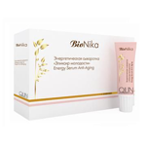 |  | 289=
 | OLLIN BioNika Энергетическая сыворотка против выпадения волос 10х15мл/ Balance Scalp Energy Serum  Описание: Энергетическая сыворотка против выпадения, обеспечивает волосам необходимую норму питательных веществ и поддерживает энергетический баланс кожи головы. Интенсивно действующая формула препятствует выпадению и истончению волос, увеличивая их жизненный цикл, объем и плотность. • В состав сыворотки входят: Прокапил – замедляет старение фолликулов, что предотвращает выпадение волос,улучшает микроциркуляцию, стимулирует клеточный метаболизм.Креатин С-100 - производные аминокислот. Сглаживает кутикулу, увеличивает объем, придает жизненную силу волосам, делает их более мягкими, гладкими и блестящими.Пентиленгликоль– обладает влагоудерживающим свойством. |  | 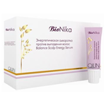 |  | 320=
 | OLLIN SERVICE LINE Шампунь ежедневный рН 5.5 Daily shampoo pH 5.5 1000мл и 250мл и 5000 мл  Описание: Шампунь с нейтральным рН, подходит для всех типов волос мягко очищает кожу головы и волосы. Подходит для ежедневного применения. |  | 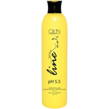 |  | 200мл-160=  1000мл-270=  5000мл-947=
 | OLLIN SERVICE LINE Шампунь-стабилизатор рН 3.5 Shampoo-stabilizer pH 3.5 250мл, 1000 мл Описание:Шампунь балансирует рН, используется после химической завивки, окрашивания и осветления волос. |  | 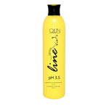 |  | 200мл-160=  1000мл-270=
 | OLLIN SERVICE LINE Шампунь-пилинг рН 7.0 Shampoo-peeling pH 7.0 1000 мл Шампунь глубоко очищает волосы, удаляет остатки продуктов стайлинга и излишки работы сальных желез. Подготавливает волосы для химической завивки. |  | 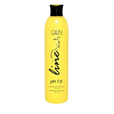 |  | 290=
 | OLLIN SERVICE LINE Кондиционер-cтабилизатор рН 3.5 Сonditioner-stabilizer pH 3.5 1000 мл и 250 мл Специальный кондиционер с ухаживающей формулой, содержащий фруктовые кислоты, для волос подвергшиеся активному воздействию (окрашивание, обесцвечивание, выпрямление, химическая завивка). |  | 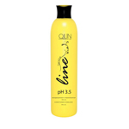 |  | 200мл-160=  1000мл-270=
721388 | OLLIN CARE Интенсивная маска для восстановления структуры волос 500мл и 200 мл/ Restore Intensive Mask  ОПИСАНИЕ:  Потрясающая по эффекту, восстанавливающая маска для сухих, осветлённых, обесцвеченных, химически завитых и уставших волос, утративших жизненную силу. Действие маски основано на силе активных компонентов и растительных экстрактов:  • Витаминный комплекс из 11 экстрактов растений обеспечивает максимальный уход, восстанавливает волосы изнутри и одновременно защищает от агрессивного воздействия окружающей среды.  • Масло миндаля увлажняет, питает, смягчает, кондиционирует и разглаживает поверхность волоса. Результат: мягкие, блестящие и послушные волосы.  • Минеральные вещества заново выстраивают разрушенную структуру волоса  Питает волосы кератиновым протеином. Возвращает блеск и здоровый вид тусклым волосам, повреждённым химическими процедурами.  • Способ применения: нанести на предварительно вымытые шампунем, подсушенные полотенцем волосы, тщательно распределить продукт по всей длине.  Оставить на 3-5 минут, смыть. |  | 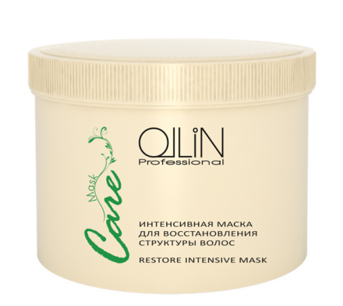 |  | 500 мл -254=  200мл -165=
721371 | OLLIN CARE Кондиционер для восстановления структуры волос 1000мл/ Restore Conditioner  ОПИСАНИЕ:  Кондиционер создан по системе гидроконтроль. Увлажняет, питает, смягчает, кондиционирует и разглаживает поверхность волоса. Подходит для ежедневного применения.  • Активные вещества растительного происхождения обеспечивают оптимальный уход за структурой волоса.  • Растительные протеины и провитамин В5 добавляют прочность повреждённым волосам.  Результат: мягкие, блестящие и послушные волосы  • Способ применения: нанести на предварительно вымытые шампунем, слегка подсушенные волосы, распределить по всей длине. Оставить на 2-3 минуты, смыть. |  | 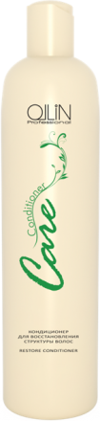 |  | 254=
721364 | OLLIN CARE Кондиционер для восстановления структуры волос 250мл/ Restore Conditioner  ОПИСАНИЕ:  Кондиционер создан по системе гидроконтроль. Увлажняет, питает, смягчает, кондиционирует и разглаживает поверхность волоса. Подходит для ежедневного применения.  • Активные вещества растительного происхождения обеспечивают оптимальный уход за структурой волоса.  • Растительные протеины и провитамин В5 добавляют прочность повреждённым волосам.  Результат: мягкие, блестящие и послушные волосы  • Способ применения: нанести на предварительно вымытые шампунем, слегка подсушенные волосы, распределить по всей длине. Оставить на 2-3 минуты, смыть. |  |  |  | 169=
721289 | OLLIN CARE Кондиционер, сохраняющий цвет и блеск окрашенных волос 1000мл/ Color&Shine Save Conditioner  ОПИСАНИЕ:  Предотвращает вымывание цвета, превосходно кондиционирует и увлажняет волосы.  Активные компоненты:  • Экстракт семян подсолнечника эффективно укрепляет и питает структуру волоса.  • Провитамин В5 (D-пантенол) способствует восстановлению окрашенных волос. Придаёт мягкость и блеск, облегчает расчёсывание волос.  • Способ применения: нанести на предварительно вымытые шампунем, слегка подсушенные волосы, распределить по всей длине. Оставить на 2-3 минуты, смыть. |  | 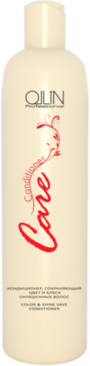 |  | 254=
721272 | OLLIN CARE Кондиционер, сохраняющий цвет и блеск окрашенных волос 250мл/ Color&Shine Save Conditioner  ОПИСАНИЕ:  Предотвращает вымывание цвета, превосходно кондиционирует и увлажняет волосы.  Активные компоненты:  • Экстракт семян подсолнечника эффективно укрепляет и питает структуру волоса.  • Провитамин В5 (D-пантенол) способствует восстановлению окрашенных волос. Придаёт мягкость и блеск, облегчает расчёсывание волос.  • Способ применения: нанести на предварительно вымытые шампунем, слегка подсушенные волосы, распределить по всей длине. Оставить на 2-3 минуты, смыть. |  |  |  | 169=
721296 | OLLIN CARE Маска, сохраняющая цвет и блеск окрашенных волос 500мл и 200мл/ Color&Shine Save Mask  ОПИСАНИЕ:  Предотвращает преждевременное вымывание цвета с пористых и повреждённых волос.  Кондиционирует, увлажняет, возвращает волосам эластичность и мягкость.  Активные компоненты:  • Экстракт руибоса нормализует работу сальных желез, оказывает антиоксидантное и бактерицидное действие.  • Активный увлажняющий агент сохраняет насыщенный цвет, улучшает структуру волос.  Волосы становятся гладкими и блестящими, хорошо расчёсываются.  • Способ применения: нанести на предварительно вымытые шампунем, подсушенные полотенцем волосы, тщательно распределить продукт по всей длине.  Оставить на 5-7 минут, смыть. |  | 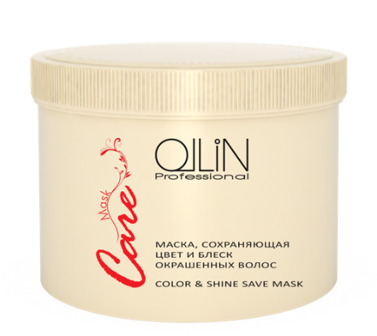 |  | 500мл-254=  200мл-165=
721470 | OLLIN CARE Протектор для чувствительной кожи головы 150мл/ Color Service Sensitive Skin Protector  ОПИСАНИЕ:  Специальная формула для защиты волос и кожи головы во время процесса окрашивания или обесцвечивания. Смягчает формулу красящей, осветляющей смеси и состава для химической завивки.  В состав протектора входят натуральные растительные масла:  • Масло косточки персика оказывает противовоспалительное, регенерирующее, увлажняющее, смягчающее действие.  • Производные оливкового масла - обладают смягчающими, увлажняющими и защитными свойствами. Оливковое масло опережает многие масла по силе действия.  • Производные касторового масла: обладают антисептическими свойствами и способностью ускорять регенерацию тканей. Масла, бережно восстанавливают повреждённую структуру волос и защищают её при использовании Протектора.  • Способ применения: добавьте 2-4 мл в красящую или осветляющую смесь, работайте как обычно. |  | 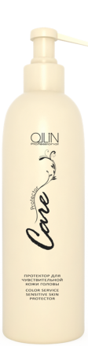 |  | 200=
721449 | OLLIN CARE Спрей-кондиционер для придания объема 250мл/ Volume Spray Conditioner  ОПИСАНИЕ:  Спрей, придающий объем тонким волосам.  Содержит UV- фильтры и защищает прическу от влажности.  Укрепляет стержень волоса, добавляя энергию и силу. Натуральные экстракты питают и увлажняют волосяную кутикулу.  Спрей укрепляет стержень волоса и увеличивает диаметр, добавляя энергию и силу. Усиливает блеск и облегчает расчёсывание, делает волосы мягкими.  • Способ применения: нанести на волосы. Не смывать. |  | 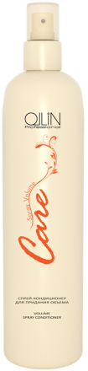 |  | 169=
721357 | OLLIN CARE Спрей-кондиционер увлажняющий 250мл/ Moisture Spray Conditioner  ОПИСАНИЕ:  Идеально подходит для ежедневного увлажнения и  выравнивания структуры волос. Облегчает расчёсывание, увеличивает объём и придаёт волосам блеск.  Активные компоненты:  • Увлажняющая добавка и производные касторового масла уплотняют структуру волоса.  Кондиционер обладает высокой степенью защиты от солнечного воздействия. Не утяжеляет волосы.  • Способ применения: распылить на предварительно вымытые шампунем, подсушенные полотенцем волосы.  Не смывать. |  | 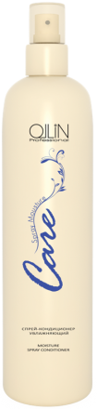 |  | 215=
721265 | OLLIN CARE Стабилизатор цвета после окраски волос 1000мл/ Color Service Stabilizer  Незаменимый продукт для успешного завершения процедуры окрашивания волос. Стабилизирует и закрепляет красящие пигменты внутри волоса, сохраняет яркость оттенка на длительное время.  Состав продукта богат активным восстанавливающим и увлажняющим комплексом:  • Хитозан относится к группе аминокислот, обладает антимикробной активностью и способствует регенерации тканей.  • Масло косточки персика оказывает противовоспалительное, регенерирующее, увлажняющее и смягчающее действие.  • Экстракт фруктов и фруктовые соки увеличивают синтез коллагенов и эластинов, обладают мощным увлажняющим и влагоудерживающим действием Стабилизатор останавливает в волосах процессы окисления, возникающие после процедуры окрашивания или осветления.  • Способ применения: нанести на чистые, слегка подсушенные волосы, тщательно распределить по всей длине. Оставить на 5 минут, смыть.  1000 мл |  | 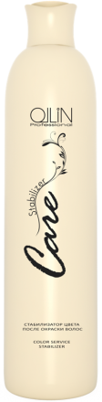 |  | 270=
721395 | OLLIN CARE Сыворотка восстанавливающая с экстрактом семян льна 150мл/ Restore Serum with Flax Seeds  ОПИСАНИЕ:  Льняное масло - интенсивно восстанавливающая сыворотка. Подходит для всех типов волос.  Выравнивает поверхность, сглаживая кутикулярный слой и предотвращает сечение кончиков волос. Кондиционирует химически обработанные волосы, облегчая их расчёсывание. Волосы приобретают жизненную силу и интенсивный здоровый блеск.  • Способ применения: нанести несколько капель на ладони и распределить равномерно по волосам. Для предотвращения распушения вьющихся волос наносить на сухие волосы. |  | 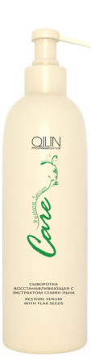 |  | 310=
721241 | OLLIN CARE Тоник против перхоти 150ml/ Anti-Dandruff Tonic  ОПИСАНИЕ:  Предупреждает и устраняет проблему перхоти.  Стимулирует кровообращение кожи головы и способствует укреплению волосяных луковиц.  • Активные компоненты успокаивают кожу головы, обладают антибактериальным действием и удаляют перхоть.  • Способ применения: нанести на кожу головы, втереть тоник массажными движениями.  Не требует смывания. |  | 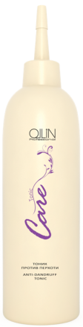 |  | 145=
721418 | OLLIN CARE Шампунь для восстановления структуры волос 1000мл/ Restore Shampoo  ОПИСАНИЕ:  Шампунь для восстановления, идеально подходит для пористых, повреждённых, осветлённых и обесцвеченных волос. Мягко очищает и подходит для ежедневного применения.  Активные компоненты:  • Натуральные биологически активные вещества восстанавливают слабые безжизненные волосы.  • Пшеничный протеин насыщает фиброзное волокно волоса, увлажняя и возвращая эластичность и мягкость.  • Растительный комплекс сохраняет цвет, возвращает натуральный блеск и нормализует работу сальных желез кожи головы.  • Способ применения: распределить шампунь по влажным волосам, аккуратно помассировать, создавая обильную пену, смыть.  При необходимости повторить. |  | 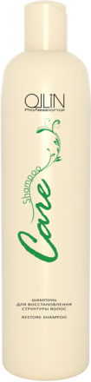 |  | 260=
721401 | OLLIN CARE Шампунь для восстановления структуры волос 250мл/ Restore Shampoo  ОПИСАНИЕ:  Шампунь для восстановления, идеально подходит для пористых, повреждённых, осветлённых и обесцвеченных волос. Мягко очищает и подходит для ежедневного применения.  Активные компоненты:  • Натуральные биологически активные вещества восстанавливают слабые безжизненные волосы.  • Пшеничный протеин насыщает фиброзное волокно волоса, увлажняя и возвращая эластичность и мягкость.  • Растительный комплекс сохраняет цвет, возвращает натуральный блеск и нормализует работу сальных желез кожи головы.  • Способ применения: распределить шампунь по влажным волосам, аккуратно помассировать, создавая обильную пену, смыть.  При необходимости повторить. |  |  |  | 155=
721432 | OLLIN CARE Шампунь для придания объема 1000мл/ Volume Shampoo  ОПИСАНИЕ:  Мягко очищает, увеличивает объем от корней до самых кончиков. Укрепляет структуру волоса на длительное время, придавая волосам больше упругости, жизненной силы и объёма.  Активные компоненты:  • Экстракт фруктов и фруктовые соки увеличивают синтез коллагенов и эластинов, обладают мощным увлажняющим и влагоудерживающим действием, активизируют иммунитет и дарят волосам и коже головы обновление. Обеспечивают максимальный уход за волосами и дополнительный блеск.  • Способ применения: распределить шампунь по влажным волосам, аккуратно помассировать, создавая обильную пену, смыть. При необходимости повторить. |  | 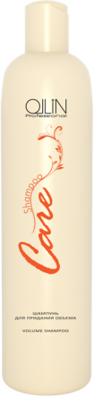 |  | 260=
721425 | OLLIN CARE Шампунь для придания объема 250мл/ Volume Shampoo  ОПИСАНИЕ:  Мягко очищает, увеличивает объем от корней до самых кончиков. Укрепляет структуру волоса на длительное время, придавая волосам больше упругости, жизненной силы и объёма.  Активные компоненты:  • Экстракт фруктов и фруктовые соки увеличивают синтез коллагенов и эластинов, обладают мощным увлажняющим и влагоудерживающим действием, активизируют иммунитет и дарят волосам и коже головы обновление. Обеспечивают максимальный уход за волосами и дополнительный блеск.  • Способ применения: распределить шампунь по влажным волосам, аккуратно помассировать, создавая обильную пену, смыть. При необходимости повторить. |  |  |  | 155=
721326 | OLLIN CARE Шампунь для холодных оттенков и седых волос 250мл/ Color&Shine Save Silver Shampoo  ОПИСАНИЕ:  Деликатный тонирующий шампунь, разработанный для коррекции нежелательных жёлтых и грязно-рыжих оттенков волос.  Насыщенная формула освежает цвет, придаёт яркость и естественный блеск. Шампунь создаёт переливающийся эффект на осветлённых волосах мягко очищая их. При регулярном применении интенсивность оттенка усиливается.  • Способ применения: равномерно нанести небольшое количество шампуня массажными движениями на влажные волосы и вспенить. Оставить для воздействия на 3-5 минут в зависимости от желаемой интенсивности оттенка.  Тщательно смыть.  Стойкость оттеночного эффекта 1-3 мытья волос. |  | 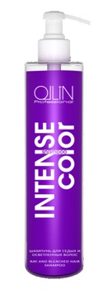 |  | 183=
 | Шампунь Ollin для медных оттенков волос / Ollin copper hair shampoo 250ml.  Деликатный, тонирующий шампунь, разработанный для поддержания цвета волос окрашенных в медные оттенки. Насыщенная формула освежает цвет, придает яркость и естественный блеск. |  | 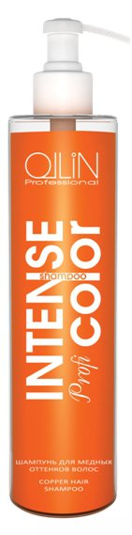 |  | 183=
 | Ollin Professional INTENSE Profi COLOR Шампунь для коричневых оттенков волос  Деликатный тонирующий шампунь, разработанный для поддержания цвета волос окрашенных в коричневые оттенки.  Насыщенная формула освежает цвет, придает яркость и естественный блеск. |  | 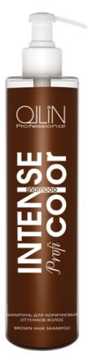 |  | 183=
 | Ollin Professional INTENSE Profi COLOR Бальзам для седых и осветленных волос 200 мл  Мягкий, тонирующий бальзам, разработанный для коррекции нежелательных желтых оттенков.  Насыщенная формула освежает цвет, придает яркость и естественный блеск.  Применение:  Равномерно распределить по волосам, выдержать 3-5 мин, тщательно смыть. |  | 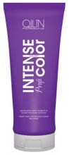 |  | 239=
 | Ollin Professional INTENSE Profi COLOR Бальзам для коричневых оттенков волос 200 мл  Мягкий, тонирующий бальзам, разработанный для поддержания цвета волос, окрашенных в коричневые оттенки.  Насыщенная формула освежает цвет, придает яркость и естественный блеск.  Применение:  Равномерно распределить по волосам, выдержать 3-5 мин, тщательно смыть. |  | 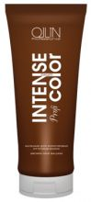 |  | 239=
 | Ollin Professional INTENSE Profi COLOR Бальзам для медных оттенков волос 200 мл  Мягкий, тонирующий бальзам, разработанный для поддержания цвета волос, окрашенных в медные оттенки.  Насыщенная формула освежает цвет, придает яркость и естественный блеск.  Применение:  Равномерно распределить по волосам, выдержать 3-5 мин, тщательно смыть. |  | 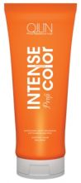 |  | 239=
721234 | OLLIN CARE Шампунь против перхоти 1000мл/ Anti-Dandruff Shampoo  ОПИСАНИЕ:  Шампунь мягко и тщательно очищает кожу головы от перхоти и препятствует её повторному образованию  • Активные компоненты успокаивают кожу, обладают  антибактериальным действием и удаляют перхоть.  • Способ применения: распределить шампунь по влажным волосам, аккуратно помассировать, создавая обильную пену, смыть. При необходимости повторить. |  | 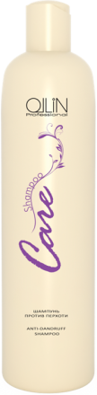 |  | 260=
721227 | OLLIN CARE Шампунь против перхоти 250мл/ Anti-Dandruff Shampoo  ОПИСАНИЕ:  Шампунь мягко и тщательно очищает кожу головы от перхоти и препятствует её повторному образованию  • Активные компоненты успокаивают кожу, обладают  антибактериальным действием и удаляют перхоть.  • Способ применения: распределить шампунь по влажным волосам, аккуратно помассировать, создавая обильную пену, смыть. При необходимости повторить. |  |  |  | 155=
721340 | OLLIN CARE Шампунь увлажняющий 1000мл/ Moisture Shampoo  ОПИСАНИЕ:  Шампунь деликатно очищает и увлажняет сухие волосы. Идеально подходит для длинных, химически завитых, вьющихся от природы, пористых и обесцвеченных волос.  Активные компоненты:  • Высококонцентрированная увлажняющая добавка смягчает и насыщает волосы.  • Обогащённый провитамин B5 восстанавливает структуру, возвращает пористым волосам гладкость и пластичность.  • Способ применения: распределить шампунь по влажным волосам, аккуратно помассировать, создавая обильную пену, смыть.  При необходимости повторить. |  | 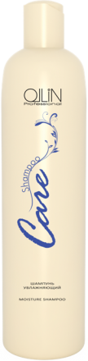 |  | 260=
721333 | OLLIN CARE Шампунь увлажняющий 250мл/ Moisture Shampoo  ОПИСАНИЕ:  Шампунь деликатно очищает и увлажняет сухие волосы. Идеально подходит для длинных, химически завитых, вьющихся от природы, пористых и обесцвеченных волос.  Активные компоненты:  • Высококонцентрированная увлажняющая добавка смягчает и насыщает волосы.  • Обогащённый провитамин B5 восстанавливает структуру, возвращает пористым волосам гладкость и пластичность.  • Способ применения: распределить шампунь по влажным волосам, аккуратно помассировать, создавая обильную пену, смыть.  При необходимости повторить. |  |  |  | 155=
721319 | OLLIN CARE Шампунь, сохраняющий цвет и блеск окрашенных волос 1000мл/ Color&Shine Save Shampoo  ОПИСАНИЕ:  Деликатно очищает волосы, сохраняя цвет и блеск окрашенных волос на длительное время. Подходит для ежедневного применения.  Активные компоненты:  • Экстракт семян подсолнечника эффективно укрепляет, питает и насыщает структуру волоса витаминами В1, В2, В3, С, D.  • Растительные протеины и провитамин В5 (D-пантенол)- увеличивают прочность, и способствуют восстановлению окрашенных волос.  • Способ применения: распределить по влажным  волосам, аккуратно помассировать, создавая обильную пену, смыть.  При необходимости повторить. |  | 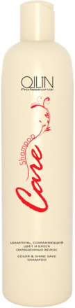 |  | 260=
721302 | OLLIN CARE Шампунь, сохраняющий цвет и блеск окрашенных волос 250мл/ Color&Shine Save Shampoo  ОПИСАНИЕ:  Деликатно очищает волосы, сохраняя цвет и блеск окрашенных волос на длительное время. Подходит для ежедневного применения.  Активные компоненты:  • Экстракт семян подсолнечника эффективно укрепляет, питает и насыщает структуру волоса витаминами В1, В2, В3, С, D.  • Растительные протеины и провитамин В5 (D-пантенол)- увеличивают прочность, и способствуют восстановлению окрашенных волос.  • Способ применения: распределить по влажным  волосам, аккуратно помассировать, создавая обильную пену, смыть.  При необходимости повторить. |  |  |  | 155=
УКЛАДКА ВОЛОС
721487 | OLLIN STYLE Аква мусс для укладки сильной фиксации 150мл/ Aqua Mousse Strong  ОПИСАНИЕ:  Аква мусс сильной фиксации для создания текстуры, формы и контроля над причёской.  • Увлажняет волосы.  • Содержит компоненты, сохраняющие созданный стиль прически даже в сырую погоду.  • D-пантенол и растительные масла способствуют восстановлению и увлажнению повреждённых участков кутикулы волоса.  • Способ применения: нанести на влажные волосы,  распределить. Приступить к укладке. | 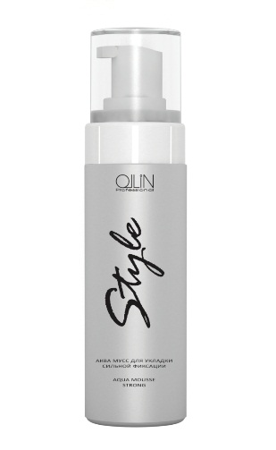 |  |  | 180=
721494 | OLLIN STYLE Аква мусс для укладки средней фиксации 150мл/ Aqua Mousse Medium  ОПИСАНИЕ:  Аква мусс средней фиксации для создания текстуры, формы и контроля над причёской.  • Увлажняет волосы.  • Содержит компоненты, сохраняющие созданный стиль прически даже в сырую погоду.  • D-пантенол и растительные масла способствуют увлажнению и восстановлению повреждённых участков кутикулы волоса.  • Способ применения: нанести на влажные волосы, распределить. Приступить к укладке. | 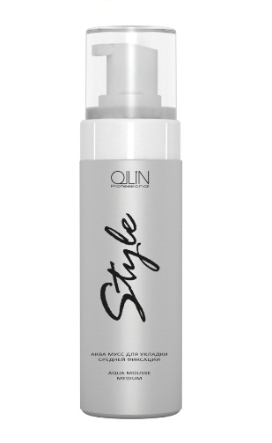 |  |  | 180=
721159 | OLLIN STYLE Воск для волос нормальной фиксации 75мл-50 гр/ Hard Wax Normal  ОПИСАНИЕ:  Твёрдый моделирующий воск для создания неповторимого образа, обеспечивает оптимальную фиксацию. Отлично текстурирует, придаёт блеск и позволяет создать вид завершённой прически. Воск имеет приятную текстуру, легко наносится на волосы. Полностью растворяется в воде при смывании.  • Специальная формула насыщает волосы искрящимся блеском. Особенно рекомендуется для укладки вьющихся и кудрявых волос, а также для текстурирования кончиков в коротких и каскадных стрижках.  • Способ применения: нанести на сухие или влажные волосы, создать объём и текстуру. | 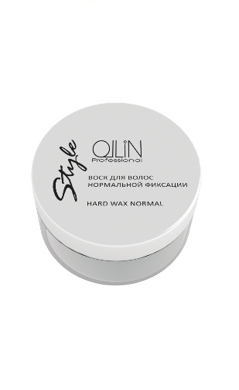 |  |  | 160=
721210 | OLLIN STYLE Гель "мокрый эффект" средней фиксации 200мл/ Wet Gel Medium  ОПИСАНИЕ:  Этот продукт позволяет фиксировать вьющиеся волосы, добиваясь «мокрого» эффекта. Идеален для естественной сушки волос и с применением диффузора.  • Растительные масла и провитамин В5 смягчают и увлажняют волосы.  • Способ применения: нанести на сухие или влажные волосы, создать объём и текстуру. | 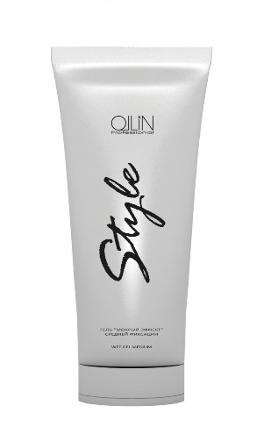 |  |  | 150=
721111 | OLLIN STYLE Гель для укладки волос ультрасильной фиксации 200мл/ Gel Ultra Strong  ОПИСАНИЕ:  Гель ультрасильной фиксации, незаменим при создании креативного стайлинга и супер блеска.  • Способ применения: нанести на влажные или сухие волосы и создать неповторимый образ. | 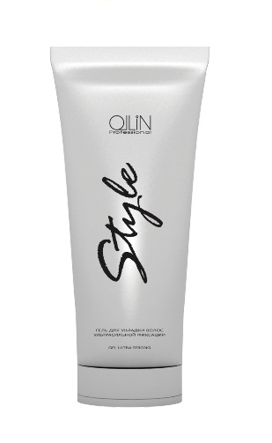 |  |  | 150=
721135 | OLLIN STYLE Лак для волос средней фиксации 450мл/ Hairlaс Medium  ОПИСАНИЕ:  Лак средней фиксации, превосходно держит укладку, быстро высыхает.  • Входящие в состав лака витамины придают волосам более здоровый внешний вид.  • Растительные компоненты питают и увлажняют волосы, предохраняют кончики от сечения. Лак поможет выпрямить непослушные кудряшки, а локоны сделать более гибкими, Не заметен на волосах, легко устраняется при помощи расчески, не оставляя следов.  • Способ применения: перед нанесением встряхнуть, распылять на расстоянии 30 см от волос. | 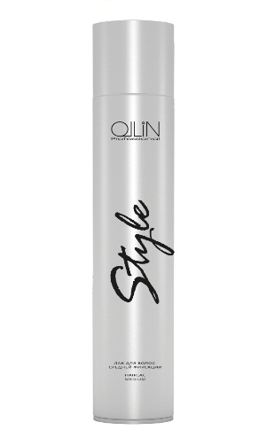 |  |  | 234=
721142 | OLLIN STYLE Лак для волос ультрасильной фиксации 450мл/ Hairlaс Ultra Strong  ОПИСАНИЕ:  Лак ультрасильной фиксации, превосходно завершит укладку, быстро высыхает.  • Входящие в состав лака витамины придают волосам более здоровый внешний вид.  • Растительные компоненты питают и увлажняют волосы, предохраняют кончики от сечения.  Не заметен на волосах, легко устраняется при помощи расчески, не оставляя следов.  • Способ применения: перед нанесением встряхнуть, распылять на расстоянии 30 см от волос. | 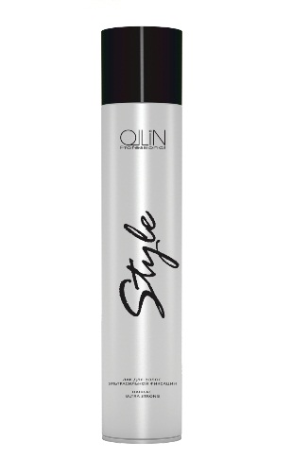 |  |  | 234=
721166 | OLLIN STYLE Лосьон-спрей для укладки волос средней фиксации 250мл/ Lotion-Spray Medium  ОПИСАНИЕ:  Благодаря особым свойствам состава позволяет прекрасно оформить стрижку.  Идеален для всех типов волос.  Спрей не оставляет следов, легко счёсывается.  • Способ применения: нанести необходимое количество на подсушенные полотенцем волосы. Приступить к укладке. | 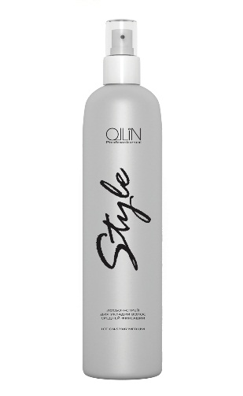 |  |  | 150=
721197 | OLLIN STYLE Мусс прикорневой сильной фиксации 300мл/ Mousse Volume Strong  Описание: Надежно фиксирует и придает дополнительный объем. Не утяжеляет. Защита волос от агрессивных факторов окружающей среды. | 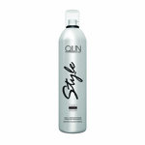 |  |  | 267=
721203 | OLLIN STYLE Термозащитный спрей для выпрямления волос 250мл/ Thermo Protective Hair Straightening Spray  ОПИСАНИЕ:  Защищает волосы перед термической обработкой (фен, бигуди, плойка).  Пшеничный протеин и протеины шелка ухаживают, восстанавливая структуру и защищая волосы от перегревания. Применяется как на сухие, так и на влажные волосы.  • Способ применения: нанести спрей на влажные волосы методом распыления, не смывать. Приступить к укладке. | 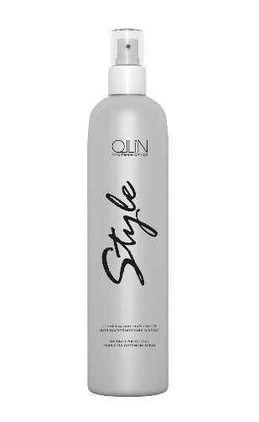 |  |  | 225=
OLLIN PROFESSIONAL
720152 | OLLIN Питательный крем для рук и ногтей 500мл/ Nutritive Cream Hand&Nail  ОПИСАНИЕ:  Биологически активный комплекс включает аминокислоты, жиры и керато-балансирующие витамины.  • Крем препятствует сухости кожи рук и ногтей.  • Предохраняет ногти от ломкости и расслоения, сохраняет их натуральную эластичность, одновременно укрепляя.  • Восстанавливает водный баланс кожного покрова.  • Особенно эффективен для сухой и поврежденной кожи слоящихся ногтей.  • Не оставляет жирного блеска.  • Способ применения: нанести небольшое количество крема на сухие, чистые руки и ногти. Равномерно распределить массажными движениями. Оставить крем до полного впитывания. | 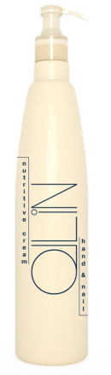 |  |  | 310=
 | Крем-краска для бровей и ресниц OLLIN VISION:  black (черный)  brown (коричневый)  Содержимое упаковки:  • Крем-краска 20 мл  • Окисляющая эмульсия 20 мл  • Мисочка для смешивания  • Палочка – аппликатор  • Защитные листочки для век  • Инструкция по применению  Краситель OLLIN VIZION обеспечивает стойкий результат окрашивания бровей и ресниц. Отличные характеристики в работе. Формула на основе исключительно активных пигментов высочайшего качества гарантирует получение однородного, стойкого цвета. | 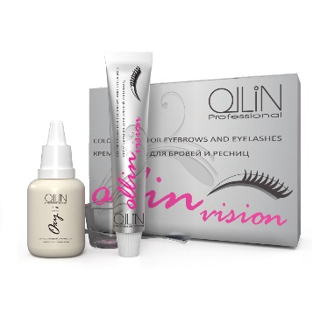 |  |  | 151=
 | OLLIN Пеньюар облегченный (WR) черный на мет.крючке 150-140 |  |  |  | 348=
 | OLLIN Пеньюар облегченный (WR) черный на мет.крючке 150-140 |  |  |  | 277=
 | OLLIN Пеньюар черный на мет.крючке 150-140 |  |  |  | 350=
 | OLLIN Сумка д/инструмента на пояс чёрная |  |  |  | 250=
 | OLLIN Сумка д/инструмента на пояс М3 чёрная |  |  |  | 318=
 | OLLIN Фартук д/парикмахера водоот. черный (одинарный) |  |  |  | -
 | OLLIN Фартук д/парикмахера облегченный длинный черный (одинарный) |  |  |  | 318=
 | OLLIN Фартук д/парикмахера облегченный длинный черный (одинарный) |  |  |  | 267=
 | OLLIN Футболка чёрная/лого серебристый, разм. L (50-52) пр-во Россия |  |  |  | 318=
 | OLLIN Футболка чёрная/лого серебристый, разм. L (50-52) пр-во Россия |  |  |  | 318=
 | OLLIN Футболка чёрная/лого серебристый, разм. M (46-48) пр-во Россия |  |  |  | 318=
 | OLLIN Футболка чёрная/лого серебристый, разм. M (46-48) пр-во Россия |  |  |  | 318=
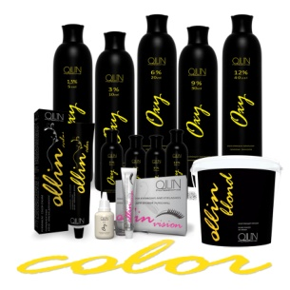 ПЕРМАНЕНТНАЯ КРЕМ-КРАСКА (84 ТОНА)

720176 | OLLIN COLOR 0/0 корректор нейтральный 60мл Перманентная крем-краска для волос |  |  | 100,00р.
720183 | OLLIN COLOR 0/11 корректор пепельный 60мл Перманентная крем-краска для волос |  |  | 100,00р.
720190 | OLLIN COLOR 0/22 корректор фиолетовый 60мл Перманентная крем-краска для волос |  |  | 100,00р.
720206 | OLLIN COLOR 0/33 корректор желтый 60мл Перманентная крем-краска для волос |  |  | 100,00р.
720213 | OLLIN COLOR 0/66 корректор красный 60мл Перманентная крем-краска для волос |  |  | 100,00р.
720220 | OLLIN COLOR 0/88 корректор синий 60мл Перманентная крем-краска для волос |  |  | 100,00р.
720237 | OLLIN COLOR 1/0 иссиня-черный 60мл Перманентная крем-краска для волос |  |  | 100,00р.
720244 | OLLIN COLOR 2/0 черный 60мл Перманентная крем-краска для волос |  |  | 100,00р.
720251 | OLLIN COLOR 2/22 черный фиолетовый 60мл Перманентная крем-краска для волос |  |  | 100,00р.
720268 | OLLIN COLOR 3/0 темный шатен 60мл Перманентная крем-краска для волос |  |  | 100,00р.
720275 | OLLIN COLOR 4/0 шатен 60мл Перманентная крем-краска для волос |  |  | 100,00р.
720282 | OLLIN COLOR 4/1 шатен пепельный 60мл Перманентная крем-краска для волос |  |  | 100,00р.
720299 | OLLIN COLOR 4/3 шатен золотистый 60мл Перманентная крем-краска для волос |  |  | 100,00р.
720305 | OLLIN COLOR 4/4 шатен медный 60мл Перманентная крем-краска для волос |  |  | 100,00р.
720312 | OLLIN COLOR 4/5 шатен махагоновый 60мл Перманентная крем-краска для волос |  |  | 100,00р.
720329 | OLLIN COLOR 4/71 шатен коричнево-пепельный 60мл Перманентная крем-краска для волос |  |  | 100,00р.
720336 | OLLIN COLOR 5/0 светлый шатен 60мл Перманентная крем-краска для волос |  |  | 100,00р.
720343 | OLLIN COLOR 5/1 светлый шатен пепельный 60мл Перманентная крем-краска для волос |  |  | 100,00р.
720350 | OLLIN COLOR 5/22 светлый шатен фиолетовый 60мл Перманентная крем-краска для волос |  |  | 100,00р.
720367 | OLLIN COLOR 5/3 светлый шатен золотистый 60мл Перманентная крем-краска для волос |  |  | 100,00р.
720374 | OLLIN COLOR 5/4 светлый шатен медный 60мл Перманентная крем-краска для волос |  |  | 100,00р.
720381 | OLLIN COLOR 5/5 светлый шатен махагоновый 60мл Перманентная крем-краска для волос |  |  | 100,00р.
720398 | OLLIN COLOR 5/6 светлый шатен красный 60мл Перманентная крем-краска для волос |  |  | 100,00р.
720404 | OLLIN COLOR 5/7 светлый шатен коричневый 60мл Перманентная крем-краска для волос |  |  | 100,00р.
720411 | OLLIN COLOR 5/71 светлый шатен коричнево-пепельный 60мл Перманентная крем-краска для волос |  |  | 100,00р.
720428 | OLLIN COLOR 6/0 темно-русый 60мл Перманентная крем-краска для волос |  |  | 100,00р.
720435 | OLLIN COLOR 6/00 темно-русый глубокий 60мл Перманентная крем-краска для волос |  |  | 100,00р.
720442 | OLLIN COLOR 6/1 темно-русый пепельный 60мл Перманентная крем-краска для волос |  |  | 100,00р.
720459 | OLLIN COLOR 6/22 темно-русый фиолетовый 60мл Перманентная крем-краска для волос |  |  | 100,00р.
720466 | OLLIN COLOR 6/3 темно-русый золотистый 60мл Перманентная крем-краска для волос |  |  | 100,00р.
720473 | OLLIN COLOR 6/4 темно-русый медный 60мл Перманентная крем-краска для волос |  |  | 100,00р.
720480 | OLLIN COLOR 6/5 темно-русый махагоновый 60мл Перманентная крем-краска для волос |  |  | 100,00р.
720497 | OLLIN COLOR 6/6 темно-русый красный 60мл Перманентная крем-краска для волос |  |  | 100,00р.
720503 | OLLIN COLOR 6/7 темно-русый коричневый 60мл Перманентная крем-краска для волос |  |  | 100,00р.
720510 | OLLIN COLOR 6/71 темно-русый коричнево-пепельный 60мл Перманентная крем-краска для волос |  |  | 100,00р.
720527 | OLLIN COLOR 6/75 темно-русый коричнево-махагоновый 60мл Перманентная крем-краска для волос |  |  | 100,00р.
720534 | OLLIN COLOR 7/0 русый 60мл Перманентная крем-краска для волос |  |  | 100,00р.
720541 | OLLIN COLOR 7/00 русый глубокий 60мл Перманентная крем-краска для волос |  |  | 100,00р.
720558 | OLLIN COLOR 7/1 русый пепельный 60мл Перманентная крем-краска для волос |  |  | 100,00р.
720565 | OLLIN COLOR 7/3 русый золотистый 60мл Перманентная крем-краска для волос |  |  | 100,00р.
720572 | OLLIN COLOR 7/31 русый золотисто-пепельный 60мл Перманентная крем-краска для волос |  |  | 100,00р.
720589 | OLLIN COLOR 7/4 русый медный 60мл Перманентная крем-краска для волос |  |  | 100,00р.
720596 | OLLIN COLOR 7/43 русый медно-золотистый 60мл Перманентная крем-краска для волос |  |  | 100,00р.
720602 | OLLIN COLOR 7/46 русый медно-красный 60мл Перманентная крем-краска для волос |  |  | 100,00р.
720619 | OLLIN COLOR 7/5 русый махагоновый 60мл Перманентная крем-краска для волос |  |  | 100,00р.
720626 | OLLIN COLOR 7/6 русый красный 60мл Перманентная крем-краска для волос |  |  | 100,00р.
720633 | OLLIN COLOR 7/7 русый коричневый 60мл Перманентная крем-краска для волос |  |  | 100,00р.
720640 | OLLIN COLOR 7/75 русый коричнево-махагоновый 60мл Перманентная крем-краска для волос |  |  | 100,00р.
720657 | OLLIN COLOR 8/0 светло-русый 60мл Перманентная крем-краска для волос |  |  | 100,00р.
720664 | OLLIN COLOR 8/00 светло-русый глубокий 60мл Перманентная крем-краска для волос |  |  | 100,00р.
720671 | OLLIN COLOR 8/03 светло-русый прозрачно-золотистый 60мл Перманентная крем-краска для волос |  |  | 100,00р.
720688 | OLLIN COLOR 8/1 светло-русый пепельный 60мл Перманентная крем-краска для волос |  |  | 100,00р.
720695 | OLLIN COLOR 8/3 светло-русый золотистый 60мл Перманентная крем-краска для волос |  |  | 100,00р.
720701 | OLLIN COLOR 8/31 светло-русый золотисто-пепельный 60мл Перманентная крем-краска для волос |  |  | 100,00р.
720718 | OLLIN COLOR 8/4 светло-русый медный 60мл Перманентная крем-краска для волос |  |  | 100,00р.
720725 | OLLIN COLOR 8/43 светло-русый медно-золотистый 60мл Перманентная крем-краска для волос |  |  | 100,00р.
720732 | OLLIN COLOR 8/6 светло-русый красный 60мл Перманентная крем-краска для волос |  |  | 100,00р.
720749 | OLLIN COLOR 8/7 светло-русый коричневый 60мл Перманентная крем-краска для волос |  |  | 100,00р.
720756 | OLLIN COLOR 8/73 светло-русый коричнево-золотистый 60мл Перманентная крем-краска для волос |  |  | 100,00р.
720763 | OLLIN COLOR 9/0 блондин 60мл Перманентная крем-краска для волос |  |  | 100,00р.
720770 | OLLIN COLOR 9/00 блондин глубокий 60мл Перманентная крем-краска для волос |  |  | 100,00р.
720787 | OLLIN COLOR 9/03 блондин прозрачно-золотистый 60мл Перманентная крем-краска для волос |  |  | 100,00р.
720794 | OLLIN COLOR 9/1 блондин пепельный 60мл Перманентная крем-краска для волос |  |  | 100,00р.
720800 | OLLIN COLOR 9/21 блондин фиолетово-пепельный 60мл Перманентная крем-краска для волос |  |  | 100,00р.
720817 | OLLIN COLOR 9/26 блондин розовый 60мл Перманентная крем-краска для волос |  |  | 100,00р.
720824 | OLLIN COLOR 9/3 блондин золотистый 60мл Перманентная крем-краска для волос |  |  | 100,00р.
720831 | OLLIN COLOR 9/31 блондин золотисто-пепельный 60мл Перманентная крем-краска для волос |  |  | 100,00р.
720848 | OLLIN COLOR 9/43 блондин медно-золотистый 60мл Перманентная крем-краска для волос |  |  | 100,00р.
720855 | OLLIN COLOR 9/5 блондин махагоновый 60мл Перманентная крем-краска для волос |  |  | 100,00р.
720862 | OLLIN COLOR 9/7 блондин коричневый 60мл Перманентная крем-краска для волос |  |  | 100,00р.
720879 | OLLIN COLOR 9/73 блондин коричнево-золотистый 60мл Перманентная крем-краска для волос |  |  | 100,00р.
720886 | OLLIN COLOR 10/0 светлый блондин 60мл Перманентная крем-краска для волос |  |  | 100,00р.
720893 | OLLIN COLOR 10/03 светлый блондин прозрачно-золотистый 60мл Перманентная крем-краска для волос |  |  | 100,00р.
720909 | OLLIN COLOR 10/1 светлый блондин пепельный 60мл Перманентная крем-краска для волос |  |  | 100,00р.
720916 | OLLIN COLOR 10/22 светлый блондин фиолетовый 60мл Перманентная крем-краска для волос |  |  | 100,00р.
720923 | OLLIN COLOR 10/3 светлый блондин золотистый 60мл Перманентная крем-краска для волос |  |  | 100,00р.
720930 | OLLIN COLOR 10/31 светлый блондин золотисто-пепельный 60мл Перманентная крем-краска для волос |  |  | 100,00р.
720947 | OLLIN COLOR 10/7 светлый блондин коричневый 60мл Перманентная крем-краска для волос |  |  | 100,00р.
720954 | OLLIN COLOR 11/0 специальный блондин 60мл Перманентная крем-краска для волос |  |  | 100,00р.
720961 | OLLIN COLOR 11/1 специальный блондин пепельный 60мл Перманентная крем-краска для волос |  |  | 100,00р.
720978 | OLLIN COLOR 11/22 специальный блондин фиолетовый 60мл Перманентная крем-краска для волос |  |  | 100,00р.
720985 | OLLIN COLOR 11/26 специальный блондин розовый 60мл Перманентная крем-краска для волос |  |  | 100,00р.
720992 | OLLIN COLOR 11/3 специальный блондин золотистый 60мл Перманентная крем-краска для волос |  |  | 100,00р.
721005 | OLLIN COLOR 11/7 специальный блондин коричневый 60мл Перманентная крем-краска для волос |  |  | 100,00р.
 | ТЕХНИЧЕСКИЕ ПРОДУКТЫ
721548 | OLLIN BLOND Осветляющий порошок 30г саше/ Blond Powder No Aroma |  |  | 40,00р.
721029 | OLLIN BLOND Осветляющий порошок 500г/ Blond Powder No Aroma |  |  | 350,00р.
721531 | OLLIN BLOND Осветляющий порошок с ароматом лаванды 30г саше/ Blond Powder Aroma Lavande |  |  | 49,00р.
721012 | OLLIN BLOND Осветляющий порошок с ароматом лаванды 500г/ Blond Powder Aroma Lavande |  |  | 350,00р.
721456 | OLLIN OXY 1,5% 5vol. Окисляющая эмульсия 1000мл/ Oxidizing Emulsion |  |  | 196,00р.
721036 | OLLIN OXY 3% 10vol. Окисляющая эмульсия 1000мл/ Oxidizing Emulsion |  |  | 196,00р.
721562 | OLLIN OXY 3% 10vol. Окисляющая эмульсия 90мл/ Oxidizing Emulsion |  |  | 38,00р.
721043 | OLLIN OXY 6% 20vol. Окисляющая эмульсия 1000мл/ Oxidizing Emulsion |  |  | 196,00р.
721579 | OLLIN OXY 6% 20vol. Окисляющая эмульсия 90мл/ Oxidizing Emulsion |  |  | 38,00р.
721050 | OLLIN OXY 9% 30vol. Окисляющая эмульсия 1000мл/ Oxidizing Emulsion |  |  | 196,00р.
721586 | OLLIN OXY 9% 30vol. Окисляющая эмульсия 90мл/ Oxidizing Emulsion |  |  | 38,00р.
721067 | OLLIN OXY 12% 40vol. Окисляющая эмульсия 1000мл/ Oxidizing Emulsion |  |  | 196,00р.
721593 | OLLIN OXY 12% 40vol. Окисляющая эмульсия 90мл/ Oxidizing Emulsion |  |  | 38,00р.
721500 | OLLIN VISION black (черный) Крем-краска для бровей и ресниц (в наборе)/ Color cream for eyebrows and eyelashes |  |  | 1390,00р.
721517 | OLLIN VISION brown (коричневый) Крем-краска для бровей и ресниц (в наборе)/ Color cream for eyebrows and eyelashes |  |  | 139,00р.
721524 | OLLIN VISION graphite (графит) Крем-краска для бровей и ресниц (в наборе)/ Color cream for eyebrows and eyelashes |  |  | 139,00р.

